STT | Thành phần | Đặc điểm | Số lượng | Ghi chú
1 | Biên bản vi phạm
2 | Thông báo họp xét kỷ luật
3 | Biên bản xử lý kỷ luật
4 | Quyết định xử lý kỷ luật
5
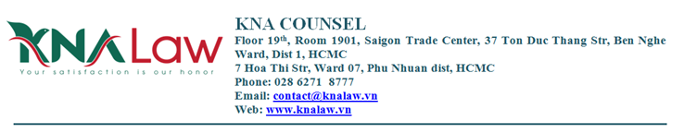

DANH MỤC HỒ SƠ XỬ LÝ KỶ LUẬT LAO ĐỘNG

